附件4
學校地震避難掩護演練執行成效表
縣市：花蓮縣
學校名稱：花蓮縣立自強國民中學
■預演：112.09.12上午7時45分；112.09.20下午1時30分
■正式演練：日期112.09.21上午9時21分
 | 演練前 | 演練中 | 演練後
優點 | - 朝會集合時間進行宣導相關演練以及地震避難演護的重要性。  - 全校師生預演2次 | - 全校師生皆能於警報發布時間進行『趴下、掩護、穩住』的動作，並能夠迅速前往學校指定之空曠場所。 | 學生能體認到本次演練在未來學校發生地震時，能夠知道如何進行掩護、疏散與避難。能居安思危
缺點 | 學生以及教師沒有準備防災頭套，以致在疏散避難動作時沒帶上防災頭套。 | 學生以及教師沒有準備防災頭套，以致在疏散避難動作時沒帶上防災頭套。 | 1.演練視同實際情況，
改善建議 | 進行確認全校師生的防災頭套是否有準備了。 | - 隨時注意學生防災頭套是否備妥。  - 全體師生在進行掩護與避難時，盡其所能到空曠集合地 | - 於升旗時向全校師生加強宣導地震避難掩護演練要領
執行心得
根據二次預演以及實際演練時，學生已能熟練地震發生當下的因應措施，包括「趴下、掩護、穩住」，以及熟練避難路線，即使沒有攜帶防災頭套，學生也能以書包保護頭部，以確保生命財產安全。
註1：本表由各主管教育行政機關所轄學校及幼兒園填報。
註2：本表為參考表格，請各校依實際執行情形參酌使用。

實施照片 | 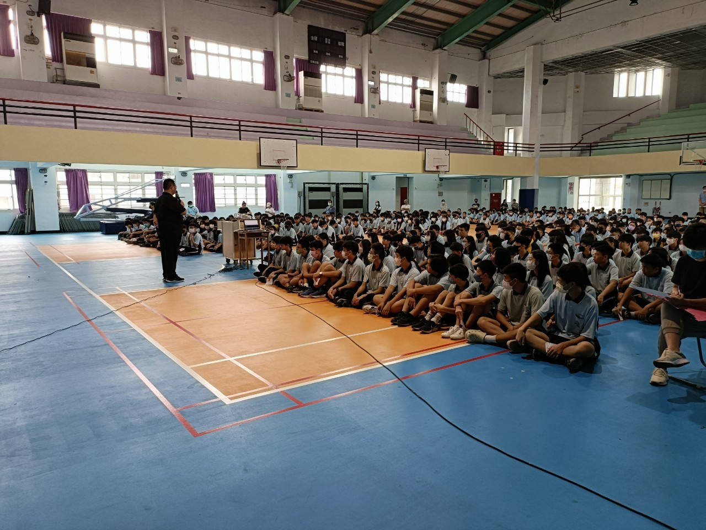 | 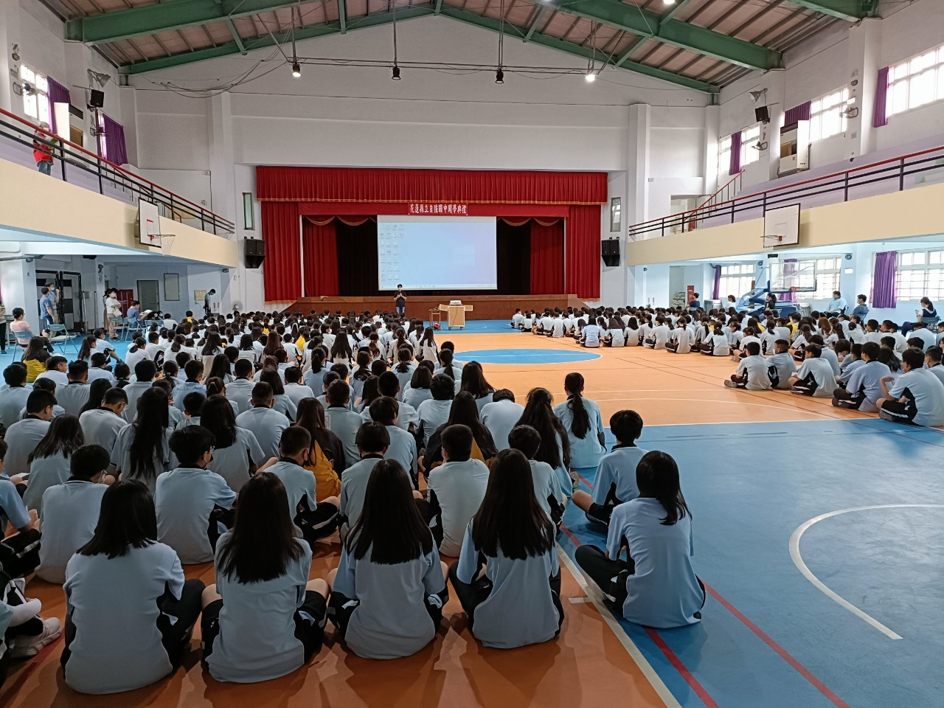
說明 | 總務主任說明地震應對三措施 | 總務主任說明地震應對三措施
實施照片 | 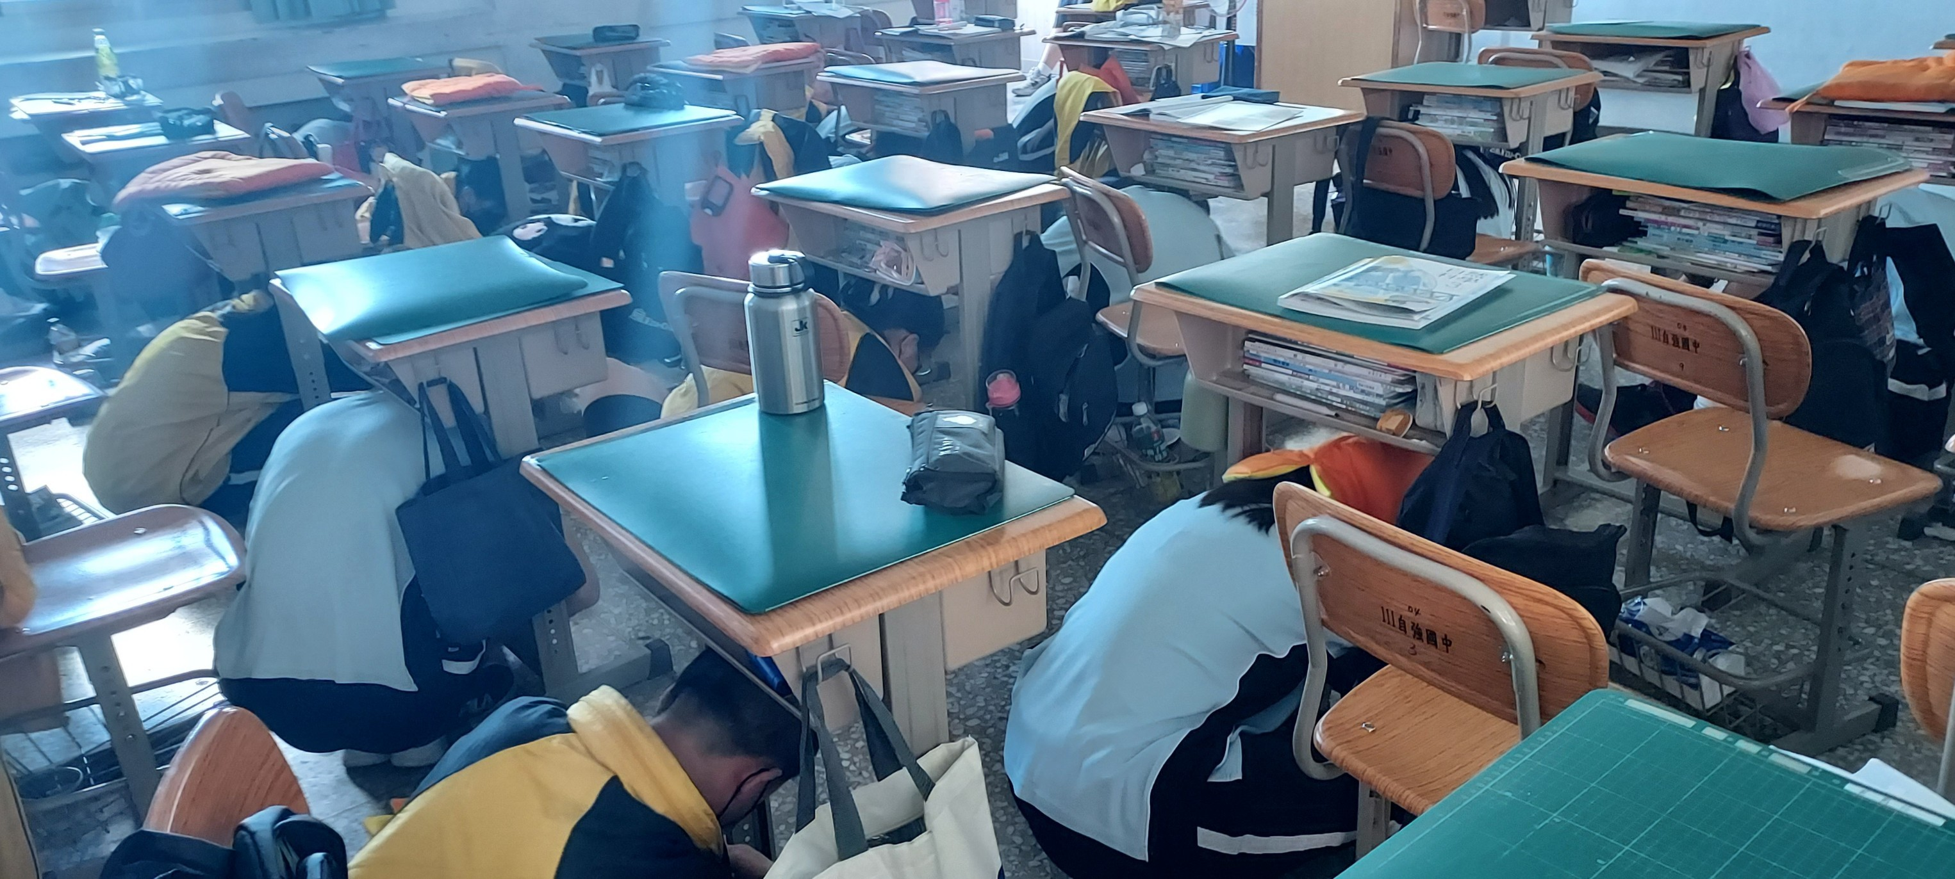
說明 | 國家防災日學生地震避難演練 | 國家防災日學生地震避難演練
實施照片 | 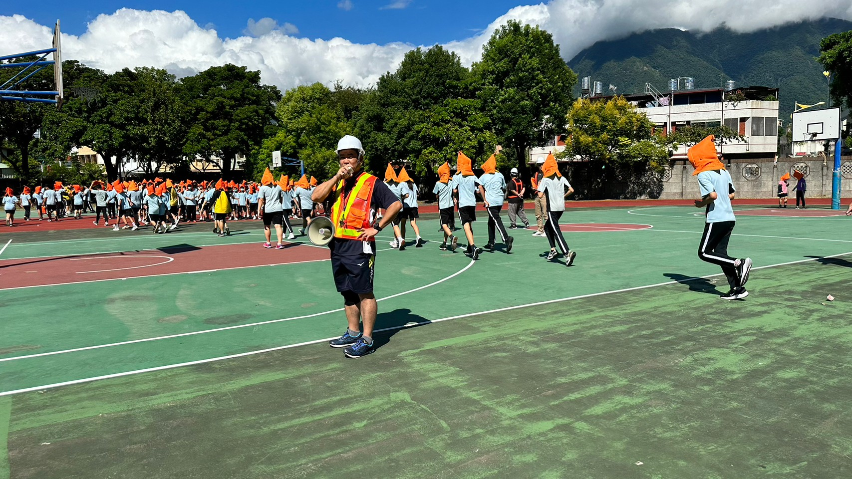 | 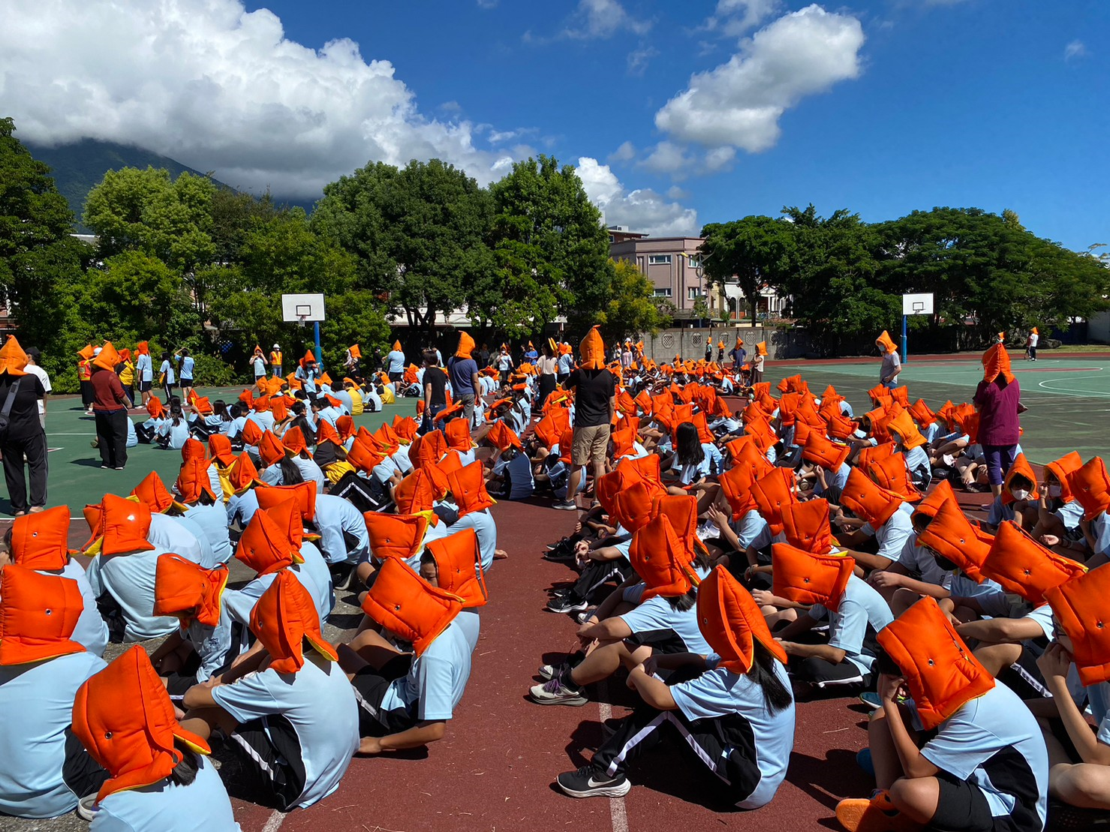
說明 | 國家防災日學生地震疏散演練 | 國家防災日學生地震疏散演練

